Министерство просвещения ПМР
ГОУ СПО «Тираспольский техникум информатики и права»
ЛАБОРАТОРНАЯ РАБОТА № 1
по дисциплине: МДК.01.04 «Системное программирование»
на тему: «Программирование арифметических операций»
Выполнил обучающийся
Пуюл Даниил Петрович
Специальность 09.02.06
Информационные системы и программирование
Руководитель:
преподаватель информационных дисциплин
С. Г. Патеров
Тирасполь, 2026
Задание №1
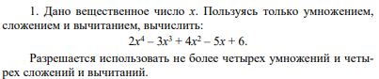
Код программы
#include <stdio.h>
#include <math.h>
int main()
{
double x = 2;
double x1, x2, x3;
double result;
x1 = pow(x, 4);
x2 = pow(x, 3);
x3 = pow(x, 2);
result = 2 * x1 - 3 * x2 + 4 * x3 - 5*x + 6;
printf("Result:%lf\n", result);
return 0;
}

Результат программы
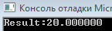

Задание №6
Код программы
#include <stdio.h>
#include <math.h>
int main()
{
int n = 1245;
int hours = n / 3600;
int remaining_seconds = n % 3600;
int minutes = remaining_seconds / 60;
printf("full hours %d and %d full minutes have passed.\n", hours, minutes);
return 0;
}

Результат программы
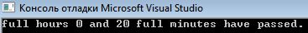

Задание №11
Код программы
#include <stdio.h>
#include <math.h>
int main()
{
double x = 2;
double x4, x12, x28;
x4 = x * x * x * x;
x12 = x4 * x4 * x4;
x28 = x12 * x12 * x4;
printf("Enter numbers:\n%.0lf\n%.0lf\n%.0lf", x4, x12, x28);
return 0;
}
Результат программы
